@ModelAttribute – Аннотация, которая говорит, что метод или параметр метода являются атрибутом. **Метод, отмеченный аннотацией @ModelAttribute будет вызываться при каждом http запросе.**

Пример:

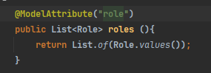

Теперь на нашей HTML/JSP страницы, мы можем получить значения по ключу “role”.